1) создать сервис, состоящий из 2 различных контейнеров: 1 - веб, 2 - БД

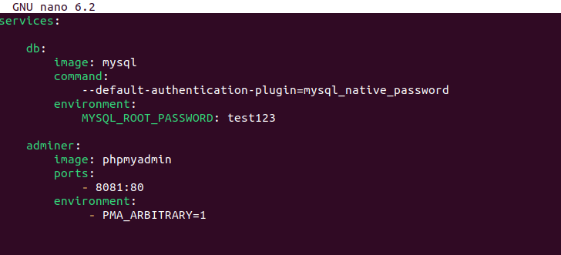

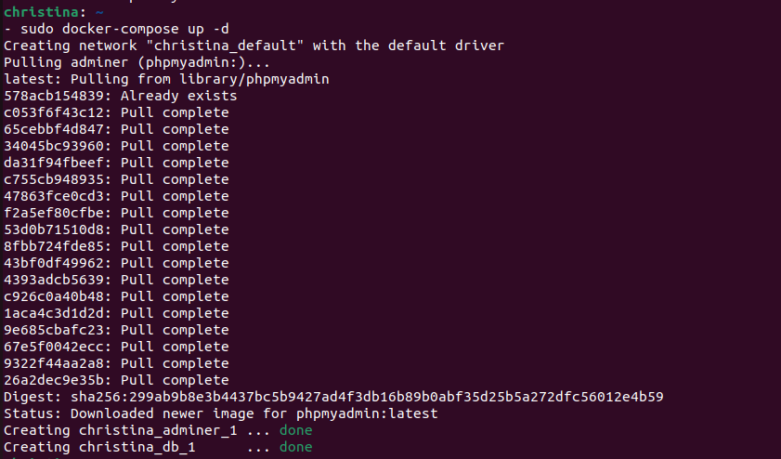



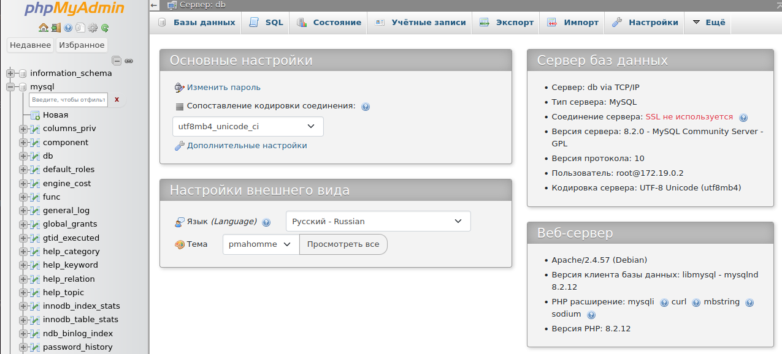

2) далее необходимо создать 3 сервиса в каждом окружении (dev, prod, lab)  
3) по итогу на каждой ноде должно быть по 2 работающих контейнера  
4) выводы зафиксировать



